"Ішкі су көлігі саласында мемлекеттік көрсетілетін қызметтер регламенттерін бекіту туралы" Қазақстан Республикасы Инвестициялар және даму министрінің 2015 жылғы 29 мамырдағы № 673 бұйрығына өзгерістер енгізу туралы
Күшін жойған
Қазақстан Республикасы Инвестициялар және даму министрінің 2017 жылғы 22 қарашадағы № 805 бұйрығы. Қазақстан Республикасының Әділет министрлігінде 2017 жылғы 11 желтоқсанда № 16076 болып тіркелді. Күші жойылды - Қазақстан Республикасы Индустрия және инфрақұрылымдық даму министрінің 2020 жылғы 5 қазандағы № 515 бұйрығымен
Ескерту. Күші жойылды – ҚР Индустрия және инфрақұрылымдық даму министрінің 05.10.2020 № 515 (алғашқы ресми жарияланған күнінен кейін күнтізбелік он күн өткен соң қолданысқа енгізіледі) бұйрығымен.
БҰЙЫРАМЫН:
1. "Ішкі су көлігі саласында мемлекеттік көрсетілетін қызметтер стандарттарын бекіту туралы" Қазақстан Республикасы Инвестициялар және даму министрінің 2015 жылғы 30 сәуірдегі № 556 бұйрығына (Нормативтік құқықтық актілерді мемлекеттік тіркеу тізілімінде № 11369 болып тіркелген, "Әділет" ақпараттық-құқықтық жүйесінде 2015 жылғы 2 шілдеде жарияланған) мынадай өзгерістер енгізілсін:
көрсетілген бұйрықпен бекітілген "Кеме экипажының ең аз құрамы туралы куәлік беру" мемлекеттік көрсетілетін қызмет регламентінде:

3, 4, 5 және 6-тармақтар мынадай редакцияда жазылсын:
"3. Мемлекеттік қызметті көрсету нәтижесі – кеме экипажының ең аз құрамы туралы куәлік (бұдан әрі – куәлік) немесе Қазақстан Республикасы Инвестициялар және даму министрінің 2015 жылғы 30 сәуірдегі № 556 бұйрығымен бекітілген (Нормативтік құқықтық актілерді мемлекеттік тіркеу тізілімінде № 11369 болып тіркелген) "Кеме экипажының ең аз құрамы туралы куәлік беру" мемлекеттік көрсетілетін қызмет стандартының (бұдан әрі – стандарт) 10-1-тармағында көрсетілген жағдайларда және негіздер бойынша мемлекеттік қызметті көрсетуден бас тарту туралы жазбаша дәлелді жауап (бұдан әрі – бас тарту).
4. Мемлекеттік қызметтерді көрсету бойынша рәсімдерді (іс-қимылдарды) бастау үшін негіз стандарттың 9-тармағына сәйкес өтінішті ұсыну болып табылады.
5. Мемлекеттік қызметті көрсету процесінің құрамына кіретін әрбір рәсімдердің (іс-қимылы) мазмұны, оны орындау ұзақтығы:
1) көрсетілетін қызметті беруші кеңсесінің қызметкері өтінішті тіркеу нөмірін және күнін белгілей отырып 2 сағат ішінде қабылдауы (өтініш қағаз тасығышта берілген жағдайда) және оларды көрсетілетін қызметті берушінің басшысына не оның орынбасарына қарау үшін беруі;
2) көрсетілетін қызметті беруші басшылығының өтінішті қарастыруға жауапты құрылымдық бөлімшені 2 сағат ішінде айқындауы;
3) құрылымдық бөлімшенің басшысының өтінішті қарастыруға көрсетілетін қызметті берушінің құрылымдық бөлімшесінің жауапты орындаушысын (бұдан әрі – жауапты орындаушы) 2 сағат ішінде айқындауы;
4) жауапты орындаушының өтінішті белгіленген талаптарға сәйкестігін 2 сағат ішінде қарауы;
5) белгіленген талаптарға сәйкессіздіктер болған жағдайда 1 жұмыс күні ішінде бас тартуды беруді қамтамасыз етеді;
6) бас тартуға негіздер болмаған жағдайда жауапты орындаушы куәлікті 4 жұмыс күні ішінде беруді қамтамасыз етеді.
6. Мемлекеттік қызметті көрсету жөніндегі рәсімдердің (іс-қимылдардың) нәтижесі мынадай рәсімді (іс-қимылды) орындауды бастау үшін негіз болады:
1) куәлікті не бас тартуды ресімдеу және құрылымдық бөлімше басшысымен келісу;
2) көрсетілетін қызметті берушінің басшысының куәлікке немесе бас тартуға қол қоюы;
3) қол қойылған куәлікті немесе бас тартуды көрсетілетін қызметті берушінің кеңсесіне беру.";

8-тармақ мынадай редакцияда жазылсын:
"8. Әрбір рәсімді (іс-қимылды) орындау ұзақтығын көрсете отырып, мемлекеттік қызметті көрсету үшін қажетті әрбір рәсімнің (іс-қимылдың) ұзақтығын көрсетумен құрылымдық бөлімшелер (қызметкерлер) арасындағы рәсімдердің (іс-қимылдардың) дәйектілігін сипаттау:
1) көрсетілетін қызметті беруші кеңсесінің қызметкері құжаттар келіп түскен сәттен бастап 2 сағат ішінде электрондық өтінімді және (немесе) өтінішті тіркейді және оларды көрсетілетін қызметті берушінің басшысына не оның орынбасарына қарау үшін береді;
2) көрсетілетін қызметті берушінің басшысы не оның орынбасары көрсетілетін қызметті алушының электрондық өтінімін және (немесе) өтінішін 2 сағат ішінде қарайды және оларды көрсетілетін қызметті берушінің құрылымдық бөлімшесінің басшысына береді;
3) көрсетілетін қызметті берушінің құрылымдық бөлімшесінің басшысы көрсетілетін қызметті алушының электрондық өтінімін және (немесе) өтінішін 2 сағат ішінде қарайды және оларды жауапты орындаушыға береді;
4) жауапты орындаушы 2 сағат ішінде көрсетілетін қызметті алушының электрондық өтінімін және (немесе) өтінішін қарайды, олардың белгіленген талаптарға сәйкестігін тексереді;
5) белгіленген талаптарға сәйкессіздіктер болған жағдайда 2 сағат ішінде бас тартуды ресімдейді және оны қол қоюға көрсетілетін қызметті берушінің басшысына не оның орынбасарына жолдайды;
6) бас тартуға негіздер болмаған жағдайда 3 жұмыс күні ішінде куәлікті ресімдейді және оны қол қоюға көрсетілетін қызметті берушінің басшысына немесе оның орынбасарына жолдайды;
7) көрсетілетін қызметті берушінің басшысына не оның орынбасары 2 сағат ішінде куәлікті немесе бас тартуға қол қояды және оларды көрсетілетін қызметті берушінің кеңсесіне жолдайды;
8) көрсетілетін қызметті беруші кеңсесінің қызметкері 4 сағат ішінде куәлікті немесе бас тартуды курьер арқылы Мемлекеттік корпорацияға жібереді.";

2-қосымша осы бұйрыққа 1-қосымшаға сәйкес жаңа редакцияда жазылсын;
көрсетілген бұйрықпен бекітілген "Шағын көлемді кеменің ипотекасын мемлекеттік тіркеу және шағын көлемді кеменің ипотекасының мемлекеттік тіркелгенін растайтын құжаттардың телнұсқасын беру" мемлекеттік көрсетілетін қызмет регламентінде:

3, 4, 5 және 6-тармақтар мынадай редакцияда жазылсын:
"3. Мемлекеттік қызметті көрсету нәтижесі – шағын көлемді кеменің ипотекасын мемлекеттік тіркеу туралы куәлік (бұдан әрі – куәлік), шағын көлемді кеменің ипотекасын мемлекеттік тіркеу туралы куәліктің телнұсқасы (бұдан әрі – куәліктің телнұсқасы) немесе Қазақстан Республикасы Инвестициялар және даму министрінің 2015 жылғы 30 сәуірдегі № 556 бұйрығымен бекітілген (Нормативтік құқықтық актілерді мемлекеттік тіркеу тізілімінде № 11369 болып тіркелген) "Шағын көлемді кеменің ипотекасын мемлекеттік тіркеу және шағын көлемді кеменің ипотекасының мемлекеттік тіркелгенін растайтын құжаттардың телнұсқасын беру" мемлекеттік көрсетілетін қызмет стандартының (бұдан әрі – стандарт) 10-1-тармағында көрсетілген жағдайларда және негіздер бойынша мемлекеттік қызметті көрсетуден бас тарту туралы жазбаша дәлелді жауап (бұдан әрі – бас тарту).
4. Мемлекеттік қызметтерді көрсету бойынша рәсімдерді (іс-қимылдарды) бастау үшін негіз стандарттың 9-тармағына сәйкес өтінішті ұсыну болып табылады.
5. Мемлекеттік қызметті көрсету процесінің құрамына кіретін әрбір рәсімдердің (іс-қимылдың) мазмұны, оны орындау ұзақтығы:
1) көрсетілетін қызметті беруші кеңсесінің қызметкері (өтініш қағаз тасығышта берілген жағдайда) өтінішті тіркеу нөмірі мен күнін белгілей отырып 2 сағат ішінде қабылдауы және оларды көрсетілетін қызметті берушінің басшысына не оның орынбасарына қарау үшін беруі;
2) көрсетілетін қызметті берушінің басшылығының 2 сағат ішінде өтінішті қарауға жауапты құрылымдық бөлімшені айқындауы;
3) құрылымдық бөлімше басшысының 2 сағат ішінде құрылымдық бөлімшенің өтінішке жауапты орындаушысын (бұдан әрі – жауапты орындаушы) айқындауы;
4) жауапты орындаушының 2 сағат ішінде өтінішті белгіленген талаптарға сәйкестігін қарауы;
5) белгіленген талаптарға сәйкессіздіктер болған жағдайда 1 жұмыс күні ішінде бас тартуды беруді қамтамасыз етеді.
6) бас тартуға негіздер болмаған жағдайда жауапты орындаушы:
6 жұмыс күні ішінде куәлік беруді;
1 жұмыс күні ішінде куәліктің телнұсқасын беруді қамтамасыз етеді.
6. Мемлекеттік қызметті көрсету жөніндегі рәсімдердің (іс-қимылдардың) нәтижесі мынадай рәсімді (іс-қимылды) орындауды бастау үшін негіз болады:
1) куәлікті немесе куәліктің телнұсқасын не бас тартуды ресімдеу;
2) куәлікті немесе куәліктің телнұсқасын не бас тартуды құрылымдық бөлімшенің басшысымен келісу;
3) куәлікке немесе куәліктің телнұсқасына не бас тартуға көрсетілетін қызметті берушінің басшысы қол қоюы;
4) қол қойылған куәлікті немесе куәліктің телнұсқасын не бас тартуды көрсетілетін қызметті берушінің кеңсесіне беру;
5) куәлікті немесе куәліктің телнұсқасын не бас тартуды курьер арқылы Мемлекеттік корпорацияға беру.";

8-тармақ мынадай редакцияда жазылсын:
"8. Әрбір рәсімді (іс-қимылды) орындау ұзақтығын көрсете отырып, мемлекеттік қызметті көрсету үшін қажетті әрбір рәсімнің (іс-қимылдың) ұзақтығын көрсетумен құрылымдық бөлімшелері (қызметкерлері) арасындағы рәсімдердің (іс-қимылдардың) дәйектілігін сипаттау:
1) көрсетілетін қызметті беруші кеңсесінің қызметкері құжаттар келіп түскен сәттен бастап 2 сағат ішінде электрондық өтінімді және (немесе) өтінішті тіркейді және оларды көрсетілетін қызметті берушінің басшысына не оның орынбасарына қарау үшін береді;
2) көрсетілетін қызметті берушінің басшысы не оның орынбасары көрсетілетін қызметті алушының электрондық өтінімін және (немесе) өтінішін 2 сағат ішінде қарайды және оларды көрсетілетін қызметті берушінің құрылымдық бөлімшесінің басшысына береді;
3) көрсетілетін қызметті берушінің құрылымдық бөлімшесінің басшысы көрсетілетін қызметті алушының электрондық өтінімін және (немесе) өтінішін 2 сағат ішінде қарайды және оларды көрсетілетін қызметті берушінің құрылымдық бөлімшесінің жауапты орындаушысына береді;
4) көрсетілетін қызметті берушінің құрылымдық бөлімшесінің жауапты орындаушысы 2 сағат ішінде көрсетілетін қызметті алушының электрондық өтінімін және (немесе) өтінішін қарайды, олардың белгіленген талаптарға сәйкестігін тексереді;
5) белгіленген талаптарға сәйкессіздіктер болған жағдайда 2 сағат ішінде бас тартуды ресімдейді және оны қол қоюға көрсетілетін қызметті берушінің басшысына не оның орынбасарына жолдайды;
6) бас тартуға негіздер болмаған жағдайда куәлікті немесе куәліктің телнұсқасын ресімдейді және оны қол қоюға көрсетілетін қызметті берушінің басшысына не оның орынбасарына жолдайды:
куәлікті беру кезінде 5 жұмыс күні ішінде;
куәліктің телнұсқасын беру кезінде 2 сағат ішінде;
7) көрсетілетін қызметті берушінің басшысы не оның орынбасары 2 сағат ішінде куәлікке немесе куәліктің телнұсқасына не бас тартуға қол қояды және оларды көрсетілетін қызметті берушінің кеңсесіне жолдайды;
8) көрсетілетін қызметті беруші кеңсесінің қызметкері 4 сағат ішінде куәлікті немесе куәліктің телнұсқасын не бас тартуды курьер арқылы Мемлекеттік корпорацияға жібереді.";

2-қосымша осы бұйрыққа 2-қосымшаға сәйкес жаңа редакцияда жазылсын;
көрсетілген бұйрықпен бекітілген "Кеме ипотекасын мемлекеттік тіркеу және кеме ипотекасының мемлекеттік тіркелгенін растайтын құжаттардың телнұсқасын беру" мемлекеттік көрсетілетін қызмет регламентінде:

3, 4, 5 және 6-тармақтар мынадай редакцияда жазылсын:
"3. Мемлекеттік қызметті көрсету нәтижесі – кеменің ипотекасын мемлекеттік тіркеу туралы куәлік (бұдан әрі – куәлік), кеменің ипотекасын мемлекеттік тіркеу туралы куәліктің телнұсқасы (бұдан әрі – куәліктің телнұсқасы) немесе Қазақстан Республикасы Инвестициялар және даму министрінің 2015 жылғы 30 сәуірдегі № 556 бұйрығымен бекітілген (Нормативтік құқықтық актілерді мемлекеттік тіркеу тізілімінде № 11369 болып тіркелген) "Кеме ипотекасын мемлекеттік тіркеу және кеме ипотекасының мемлекеттік тіркелгенін растайтын құжаттардың телнұсқасын беру" мемлекеттік көрсетілетін қызмет стандартының (бұдан әрі – стандарт) 10-1-тармағында көрсетілген жағдайларда және негіздер бойынша мемлекеттік қызметті көрсетуден бас тарту туралы жазбаша дәлелді жауап (бұдан әрі – бас тарту).
4. Мемлекеттік қызметтерді көрсету бойынша рәсімдерді (іс-қимылдарды) бастау үшін негіз стандарттың 9-тармағына сәйкес өтінішті ұсыну болып табылады.
5. Мемлекеттік қызметті көрсету процесінің құрамына кіретін әрбір рәсімдердің (іс-қимылдың) мазмұны, оны орындау ұзақтығы:
1) көрсетілетін қызметті беруші кеңсесінің қызметкері өтінішті тіркеу нөмірі мен күнін белгілей отырып 2 сағат ішінде қабылдауы (өтініш қағаз тасығышта берілген жағдайда) және оларды көрсетілетін қызметті берушінің басшысына не оның орынбасарына қарау үшін беруі;
2) көрсетілетін қызметті беруші басшылығының 2 сағат ішінде өтінішті қарауға жауапты құрылымдық бөлімшені айқындауы;
3) құрылымдық бөлімше басшысының 2 сағат ішінде құрылымдық бөлімшенің өтінішке жауапты орындаушысын (бұдан әрі – жауапты орындаушы) айқындауы;
4) жауапты орындаушының 2 сағат ішінде өтінішті белгіленген талаптарға сәйкестігін қарауы;
5) белгіленген талаптарға сәйкессіздіктер болған жағдайда 1 жұмыс күні ішінде бас тартуды беруді қамтамасыз етеді;
6) бас тартуға негіздер болмаған жағдайда жауапты орындаушы:
6 жұмыс күні ішінде куәлік беруді;
1 жұмыс күні ішінде куәліктің телнұсқасын беруді қамтамасыз етеді.
6. Мемлекеттік қызметті көрсету жөніндегі рәсімдердің (іс-қимылдардың) нәтижесі мынадай рәсімді (іс-қимылды) орындауды бастау үшін негіз болады:
1) куәлікті немесе куәліктің телнұсқасын не бас тартуды ресімдеу;
2) куәлікті немесе куәліктің телнұсқасын не бас тартуды құрылымдық бөлімшенің басшысымен келісу;
3) куәлікке немесе куәліктің телнұсқасына не бас тартуға көрсетілетін қызметті берушінің басшысы қол қоюы;
4) қол қойылған куәлікті немесе куәліктің телнұсқасын не бас тартуды көрсетілетін қызметті берушінің кеңсесіне беру;
5) куәлікті немесе куәліктің телнұсқасын не бас тартуды курьер арқылы Мемлекеттік корпорацияға беру.";

8-тармақ мынадай редакцияда жазылсын:
"8. Әрбір рәсімді (іс-қимылды) орындау ұзақтығын көрсете отырып, мемлекеттік қызметті көрсету үшін қажетті әрбір рәсімнің (іс-қимылдың) ұзақтығын көрсетумен құрылымдық бөлімшелері (қызметкерлері) арасындағы рәсімдердің (іс-қимылдардың) дәйектілігін сипаттау:
1) көрсетілетін қызметті беруші кеңсесінің қызметкері құжаттар келіп түскен сәттен бастап 2 сағат ішінде электрондық өтінімді және (немесе) өтінішті тіркейді және оларды көрсетілетін қызметті берушінің басшысына не оның орынбасарына қарау үшін береді;
2) көрсетілетін қызметті берушінің басшысы не оның орынбасары көрсетілетін қызметті алушының электрондық өтінімін және (немесе) өтінішін 2 сағат ішінде қарайды және оларды көрсетілетін қызметті берушінің құрылымдық бөлімшесінің басшысына береді;
3) көрсетілетін қызметті берушінің құрылымдық бөлімшесінің басшысы көрсетілетін қызметті алушының электрондық өтінімін және (немесе) өтінішін 2 сағат ішінде қарайды және оларды көрсетілетін қызметті берушінің құрылымдық бөлімшесінің жауапты орындаушысына береді;
4) көрсетілетін қызметті берушінің құрылымдық бөлімшесінің жауапты орындаушысы 2 сағат ішінде көрсетілетін қызметті алушының электрондық өтінімін және (немесе) өтінішін қарайды, олардың белгіленген талаптарға сәйкестігін тексереді;
5) белгіленген талаптарға сәйкессіздіктер болған жағдайда 2 сағат ішінде бас тартуды ресімдейді және оны қол қоюға көрсетілетін қызметті берушінің басшысына немесе оның орынбасарына жолдайды;
6) бас тартуға негіздер болмаған жағдайда куәлікті немесе куәліктің телнұсқасын ресімдейді және оны қол қоюға көрсетілетін қызметті берушінің басшысына не оның орынбасарына жолдайды:
куәлікті беру кезінде 5 жұмыс күні ішінде;
куәліктің телнұсқасын беру кезінде 2 сағат ішінде;
7) көрсетілетін қызметті берушінің басшысына не оның орынбасары 2 сағат ішінде куәлікке немесе куәліктің телнұсқасына не бас тартуға қол қояды және көрсетілетін қызметті берушінің кеңсесіне жолдайды;
8) көрсетілетін қызметті беруші кеңсесінің қызметкері 4 сағат ішінде куәлікті немесе куәліктің телнұсқасын не бас тартуды курьер арқылы Мемлекеттік корпорацияға жібереді.";

2-қосымша осы бұйрыққа 3-қосымшаға сәйкес жаңа редакцияда жазылсын;
көрсетілген бұйрықпен бекітілген "Кеменің, шағын көлемді кеменің немесе жасалып жатқан кеменің ипотекасын мемлекеттік тipкeу туралы ақпарат беру" мемлекеттік көрсетілетін қызмет регламенті осы бұйрыққа 4–қосымшаға сәйкес жана редакцияда жазылсын;
көрсетілген бұйрықпен бекітілген "Мемлекеттік кеме тізілімінде ішкі суда жүзетін кемелерді, "өзен-теңіз" суларында жүзетін кемелерді және оларға құқықтарды мемлекеттік тіркеу" мемлекеттік көрсетілетін қызмет регламентінде:

3, 4 және 5-тармақтар мынадай редакцияда жазылсын:
"3. Мемлекеттік қызметті көрсету нәтижесі – кеме куәлiгi (бұдан әрі – куәлiк), кеме куәлiгiнің телнұсқасы (бұдан әрі – куәлiктің телнұсқасы) және кемені Мемлекеттік кеме тізілімінен шығару туралы анықтама (бұдан әрі – анықтама) не Қазақстан Республикасы Инвестициялар және даму министрінің 2015 жылғы 30 сәуірдегі № 556 бұйрығымен бекітілген (Нормативтік құқықтық актілерді мемлекеттік тіркеу тізілімінде № 11369 болып тіркелген) "Мемлекеттік кеме тізілімінде ішкі суда жүзетін кемелерді, "өзен-теңіз" суларында жүзетін кемелерді және оларға құқықтарды мемлекеттік тіркеу" мемлекеттік көрсетілетін қызмет стандартының (бұдан әрі – стандарт) 10-1-тармағында көрсетілген жағдайларда және негіздер бойынша мемлекеттік қызметті көрсетуден бас тарту туралы жазбаша дәлелді жауап (бұдан әрі – бас тарту).
4. Мемлекеттік қызметтерді көрсету бойынша рәсімдерді (іс-қимылдарды) бастау үшін негіз стандарттың 9-тармағына сәйкес өтінішті ұсыну болып табылады.
5. Мемлекеттік қызметті көрсету процесінің құрамына кіретін әрбір рәсімдердің (іс-қимылы) мазмұны, оны орындау ұзақтығы:
1) көрсетілетін қызметті беруші кеңсесінің қызметкері өтінішті тіркеу нөмірін және күнін белгілей отырып 2 сағат ішінде қабылдауы (өтініш қағаз тасығышта берілген жағдайда) және оларды көрсетілетін қызметті берушінің басшысына не оның орынбасарына қарау үшін беруі;
2) көрсетілетін қызметті берушінің басшылығының 2 сағат ішінде жауапты құрылымдық бөлімшені айқындауы;
3) құрылымдық бөлімше басшысының 2 ішінде көрсетілетін қызметті берушінің құрылымдық бөлімшесінің жауапты орындаушысын (бұдан әрі – жауапты орындаушы) айқындауы;
4) жауапты орындаушының 2 сағат ішінде өтінішті белгіленген талаптарға сәйкестігін қарауы;
5) белгіленген талаптарға сәйкессіздіктер болған жағдайда 1 жұмыс күні ішінде бас тартуды беруді қамтамасыз етеді;
6) бас тартуға негіздер болмаған жағдайда жауапты орындаушы:
куәлікті және анықтаманы 6 жұмыс күні ішінде;
куәліктің телнұсқасын 1 жұмыс күні ішінде ұсынуды қамтамасыз етеді.";

8-тармақ мынадай редакцияда жазылсын:
"8. Әрбір рәсімді (іс-қимылды) орындау ұзақтығын көрсете отырып, мемлекеттік қызметті көрсету үшін қажетті әрбір рәсімнің (іс-қимылдың) ұзақтығын көрсетумен құрылымдық бөлімшелері (қызметкерлері) арасындағы рәсімдердің (іс-қимылдардың) дәйектілігін сипаттау:
1) көрсетілетін қызметті беруші кеңсесінің қызметкері құжаттар келіп түскен сәттен бастап 2 сағат ішінде электрондық өтінімді және (немесе) өтінішті тіркейді және оларды көрсетілетін қызметті берушінің басшысына не оның орынбасарына қарау үшін береді;
2) көрсетілетін қызметті берушінің басшысы не оның орынбасары көрсетілетін қызметті алушының электрондық өтінімін және (немесе) өтінішін 2 сағат ішінде қарайды және оларды көрсетілетін қызметті берушінің құрылымдық бөлімшесінің басшысына береді;
3) көрсетілетін қызметті берушінің құрылымдық бөлімшесінің басшысы көрсетілетін қызметті алушының электрондық өтінімін және (немесе) өтінішін 2 сағат ішінде қарайды және оларды көрсетілетін қызметті берушінің құрылымдық бөлімшесінің маманына (бұдан әрі – көрсетілетін қызметті берушінің жауапты орындаушысы) береді;
4) көрсетілетін қызметті берушінің жауапты орындаушысы 2 сағат ішінде көрсетілетін қызметті алушының электрондық өтінімін және (немесе) өтінішін қарайды, олардың белгіленген талаптарға сәйкестігін тексереді;
5) белгіленген талаптарға сәйкессіздіктер болған жағдайда 2 сағат ішінде бас тартуды ресімдейді және оны қол қоюға көрсетілетін қызметті берушінің басшысына не оның орынбасарына жолдайды;
6) бас тартуға негіздер болмаған жағдайда куәлікті немесе куәліктің телнұсқасын ресімдейді және оны қол қоюға көрсетілетін қызметті берушінің басшысына не оның орынбасарына жолдайды:
куәлікті және анықтаманы беру кезінде 5 жұмыс күні ішінде;
куәліктің телнұсқасын беру кезінде 2 сағат ішінде;
7) көрсетілетін қызметті берушінің басшысы немесе оның орынбасары 2 сағат ішінде куәлікке, куәліктің телнұсқасына не бас тартуға қол қояды және оларды көрсетілетін қызметті берушінің кеңсесіне жолдайды;
8) көрсетілетін қызметті беруші кеңсесінің қызметкері 4 сағат ішінде куәлікті, куәліктің телнұсқасын немесе анықтаманы не бас тартуды курьер арқылы Мемлекеттік корпорацияға жібереді.";

2-қосымша осы бұйрыққа 5-қосымшаға сәйкес жаңа редакцияда жазылсын;
көрсетілген бұйрықпен бекітілген "Жалға алынған шетел кемелерінің тізілімінде жалға алынған ішкі суда жүзетін кемелерді және "өзен-теңіз" суларында жүзетін кемелерді мемлекеттік тіркеу" мемлекеттік көрсетілетін қызмет регламентінде:

3, 4 және 5-тармақтар мынадай редакцияда жазылсын:
"3. Көрсетілетін мемлекеттік кызмет көрсету нәтижесі – шетел кемесіне Қазақстан Республикасының Мемлекеттік туын көтеріп жүзу құқығын уақытша беру туралы куәлік (бұдан әрі – куәлік) не Қазақстан Республикасы Инвестициялар және даму министрінің 2015 жылғы 30 сәуірдегі № 556 бұйрығымен бекітілген (Нормативтік құқықтық актілерді мемлекеттік тіркеу тізілімінде № 11369 болып тіркелген) "Жалға алынған шетел кемелерінің тізілімінде жалға алынған ішкі суда жүзетін кемелерді және "өзен-теңіз" суларында жүзетін кемелерді мемлекеттік тіркеу" мемлекеттік көрсетілетін қызмет стандартының (бұдан әрі – стандарт) 10-1-тармағында көрсетілген жағдайларда және негіздер бойынша мемлекеттік қызметті көрсетуден бас тарту туралы жазбаша дәлелді жауап (бұдан әрі – бас тарту).
4. Мемлекеттік қызметтерді көрсету бойынша рәсімдерді (іс-қимылдарды) бастау үшін негіз стандарттың 9-тармағына сәйкес өтінішті ұсыну болып табылады.
5. Мемлекеттік қызметті көрсету процесінің құрамына кіретін әрбір рәсімдердің (іс-қимылы) мазмұны, оны орындау ұзақтығы:
1) көрсетілетін қызмет беруші кеңсесінің қызметкері өтінішті тіркеу нөмірін және күнін белгілей отырып 2 сағат ішінде қабылдауы (өтініш қағаз тасығышта берілген жағдайда) және оларды көрсетілетін қызметті берушінің басшысына немесе оның орынбасарына қарау үшін беруі;
2) көрсетілетін қызметті берушінің басшылығының 2 сағат ішінде жауапты құрылымдық бөлімшені айқындауы;
3) құрылымдық бөлімше басшысының 2 сағат ішінде көрсетілетін қызметті берушінің құрылымдық бөлімшесінің жауапты орындаушысын (бұдан әрі – жауапты орындаушы) айқындауы;
4) жауапты орындаушының 2 сағат ішінде өтінішті белгіленген талаптарға сәйкестігін қарауы;
5) белгіленген талаптарға сәйкессіздіктер болған жағдайда 1 жұмыс күні ішінде бас тартуды беруді қамтамасыз етеді.
6) бас тартуға негіздер болмаған жағдайда жауапты орындаушы куәлікті 6 жұмыс күні ішінде ұсынуды қамтамасыз етеді. ";

8-тармақ мынадай редакцияда жазылсын:
"8. Әрбір рәсімді (іс-қимылды) орындау ұзақтығын көрсете отырып, мемлекеттік қызметті көрсету үшін қажетті әрбір рәсімнің (іс-қимылдың) ұзақтығын көрсетумен құрылымдық бөлімшелері (қызметкерлері) арасындағы рәсімдердің (іс-қимылдардың) дәйектілігін сипаттау:
1) көрсетілетін қызметті беруші кеңсесінің қызметкері құжаттар келіп түскен сәттен бастап 2 сағат ішінде электрондық өтінімді және (немесе) өтінішті тіркейді және оларды көрсетілетін қызметті берушінің басшысына не оның орынбасарына қарау үшін береді;
2) көрсетілетін қызметті берушінің басшысы не оның орынбасары көрсетілетін қызметті алушының электрондық өтінімін және (немесе) өтінішін 2 сағат ішінде қарайды және оларды көрсетілетін қызметті берушінің құрылымдық бөлімшесінің басшысына береді;
3) көрсетілетін қызметті берушінің құрылымдық бөлімшесінің басшысы көрсетілетін қызметті алушының электрондық өтінімін және (немесе) өтінішін 2 сағат ішінде қарайды және оларды жауапты орындаушыға береді;
4) көрсетілетін қызметті берішінің жауапты орындаушысы 2 сағат ішінде көрсетілетін қызметті алушының электрондық өтінімін және (немесе) өтінішін қарайды, олардың белгіленген талаптарға сәйкестігін тексереді;
5) белгіленген талаптарға сәйкессіздіктер болған жағдайда 2 сағат ішінде бас тартуды ресімдейді және оны қол қоюға көрсетілетін қызметті берушінің басшысына немесе оның орынбасарына жолдайды;
6) бас тартуға негіздер болмаған жағдайда 5 жұмыс күні ішінде куәлікті ресімдейді және оны қол қоюға көрсетілетін қызметті берушінің басшысына не оның орынбасарына жолдайды;
7) көрсетілетін қызметті берушінің басшысы не оның орынбасары 2 сағат ішінде куәлікке не бас тартуға қол қояды және көрсетілетін қызметті берушінің кеңсесіне жолдайды;
8) көрсетілетін қызметті беруші кеңсесінің қызметкері 4 сағат ішінде куәлікті не бас тартуды курьер арқылы Мемлекеттік корпорацияға жібереді.";

2-қосымша осы бұйрыққа 6-қосымшаға сәйкес жаңа редакцияда жазылсын;
көрсетілген бұйрықпен бекітілген "Шағын көлемді кемелерді және оларға құқықтарды мемлекеттік тіркеу" мемлекеттік көрсетілетін қызмет регламентінде:

3, 4 және 5-тармақтар мынадай редакцияда жазылсын:
"3. Мемлекеттік қызметті көрсету нәтижесі:
1) шағын көлемді кемелерді мемлекеттік тіркеу (қайта тіркеу) кезінде кеме билеті қағаз түрінде;
2) шағын көлемді кемені мемлекеттік тіркеуді растайтын құжаттың телнұсқасын беруге өтініш берген кезде – кеме билетінің телнұсқасы қағаз түрінде;
3) шағын көлемді кемені мемлекеттік тіркеуден шығару кезінде – "Өтелген" мөртабаны бар кеме билеті қағаз түрінде;
4) Қазақстан Республикасы Инвестициялар және даму министрінің 2015 жылғы 30 сәуірдегі № 556 бұйрығымен бекітілген (Нормативтік құқықтық актілерді мемлекеттік тіркеу тізілімінде № 11369 болып тіркелген) "Шағын көлемді кемелерді және оларға құқықтарды мемлекеттік тіркеу" мемлекеттік көрсетілетін қызмет стандартының (бұдан әрі – стандарт) 10-1-тармағында көрсетілген жағдайларда және негіздер бойынша мемлекеттік қызметті көрсетуден бас тарту туралы дәлелді жауап (бұдан әрі – бас тарту).
4. Мемлекеттік қызметтерді көрсету бойынша рәсімдерді (іс-қимылдарды) бастау үшін негіз стандарттың 9-тармағына сәйкес өтінішті ұсыну болып табылады.
5. Мемлекеттік қызметті көрсету процесінің құрамына кіретін әрбір рәсімдердің (іс-қимылы) мазмұны, оны орындау ұзақтығы:
1) көрсетілетін қызметті беруші кеңсесінің қызметкері өтінішті тіркеу нөмірін және күнін 2 сағат ішінде белгілей отырып қабылдауы (өтініш қағаз тасығышта берілген жағдайда) және оларды көрсетілетін қызметті берушінің басшысына не оның орынбасарына қарау үшін беруі;
2) көрсетілетін қызметті берушінің басшылығының 2 сағат ішінде жауапты құрылымдық бөлімшені айқындауы;
3) құрылымдық бөлімше басшысының 2 сағат ішінде көрсетілетін қызметті берушінің құрылымдық бөлімшесінің жауапты орындаушысын (бұдан әрі – жауапты орындаушы) айқындауы;
4) жауапты орындаушының 2 сағат ішінде өтінішті белгіленген талаптарға сәйкестігін қарауы;
5) белгіленген талаптарға сәйкессіздіктер болған жағдайда 1 жұмыс күні ішінде бас тартуды беруді қамтамасыз етеді;
6) бас тартуға негіздер болмаған жағдайда жауапты орындаушы:
кеме билетін беруді 6 жұмыс күні ішінде;
кеме билетінің телнұсқасын беруді 1 жұмыс күні ішінде;
шағын көлемді кемені мемлекеттік тіркеуден шығаруды 4 жұмыс күні ішінде қамтамасыз етеді.";

8-тармақ мынадай редакцияда жазылсын:
"8. Әрбір рәсімді (іс-қимылды) орындау ұзақтығын көрсете отырып, мемлекеттік қызметті көрсету үшін қажетті әрбір рәсімнің (іс-қимылдың) ұзақтығын көрсетумен құрылымдық бөлімшелері (қызметкерлері) арасындағы рәсімдердің (іс-қимылдардың) дәйектілігін сипаттау:
1) көрсетілетін қызметті беруші кеңсесінің қызметкері құжаттар келіп түскен сәттен бастап 2 сағат ішінде электрондық өтінімді және (немесе) өтінішті тіркейді және оларды көрсетілетін қызметті берушінің басшысына не оның орынбасарына қарау үшін береді;
2) көрсетілетін қызметті берушінің басшысы не оның орынбасары көрсетілетін қызметті алушының электрондық өтінімін және (немесе) өтінішін 2 сағат ішінде қарайды және оларды көрсетілетін қызметті берушінің құрылымдық бөлімшесінің басшысына береді;
3) көрсетілетін қызметті берушінің құрылымдық бөлімшесінің басшысы көрсетілетін қызметті алушының электрондық өтінімін және (немесе) өтінішін 2 сағат ішінде қарайды және оларды жауапты орындаушыға береді;
4) көрсетілетін қызметті берушінің жауапты орындаушысы 2 сағат ішінде көрсетілетін қызметті алушының электрондық өтінімін және (немесе) өтінішін қарайды, олардың белгіленген талаптарға сәйкестігін тексереді;
5) белгіленген талаптарға сәйкессіздіктер болған жағдайда 2 сағат ішінде бас тартуды ресімдейді және оны қол қоюға көрсетілетін қызметті берушінің басшысына не оның орынбасарына жолдайды;
6) бас тартуға негіздер болмаған жағдайда кеме билетін, кеме билетінің телнұсқасын не "Өтелген" мөртабаны бар кеме билетін ресімдейді және оны қол қоюға көрсетілетін қызметті берушінің басшысына немесе оның орынбасарына:
кеме билетін беру кезінде 5 жұмыс күні ішінде;
кеме билетінің телнұсқасын беру кезінде 2 сағат ішінде;
шағын көлемді кемені мемлекеттік тіркеуден шығарған кезде 3 жұмыс күні ішінде қол қоюға жолдайды;
7) көрсетілетін қызметті берушінің басшысы немесе оның орынбасары 2 сағат ішінде кеме билетіне, кеме билетінің телнұсқасына, "Өтелген" мөртабаны бар кеме билетіне немесе бас тартуға қол қояды және оларды көрсетілетін қызметті берушінің кеңсесіне жолдайды;
8) көрсетілетін қызметті беруші кеңсесінің қызметкері 4 сағат ішінде кеме билетін, кеме билетінің телнұсқасын, "Өтелген" мөртабаны бар кеме билетін немесе бас тартуды курьер арқылы Мемлекеттік корпорацияға жібереді.";

2-қосымша осы бұйрыққа 7-қосымшаға сәйкес жаңа редакцияда жазылсын.
2. Қазақстан Республикасы Инвестициялар және даму министрлігінің Көлік комитеті:
1) осы бұйрықты Қазақстан Республикасы Әділет министрлігінде мемлекеттік тіркеуді;
2) осы бұйрық мемлекеттік тіркелген күнінен бастап күнтізбелік он күн ішінде оның қазақ және орыс тілдеріндегі қағаз тасығыштағы және электрондық нысандағы көшірмелерін Қазақстан Республикасы Нормативтік құқықтық актілерінің эталондық бақылау банкіне ресми жариялау және енгізу үшін "Республикалық құқықтық ақпарат орталығы" шаруашылық жүргізу құқығындағы республикалық мемлекеттік кәсіпорнына жіберуді;
3) осы бұйрық мемлекеттік тіркелген күнінен кейін күнтізбелік он күн ішінде оның көшірмелерін мерзімді баспа басылымдарына ресми жариялауға жіберуді;
4) осы бұйрықты Қазақстан Республикасы Инвестициялар және даму министрлігінің интернет-ресурсында орналастыруды;
5) осы бұйрық Қазақстан Республикасы Әділет министрлігінде мемлекеттік тіркелгеннен кейін он жұмыс күні ішінде осы тармақтың 1), 2), 3) және 4) тармақшаларына сәйкес іс-шаралардың орындалуы туралы мәліметтерді Қазақстан Республикасы Инвестициялар және даму министрлігінің Заң департаментіне ұсынуды қамтамасыз етсін.
3. Осы бұйрықтың орындалуын бақылау жетекшілік ететін Қазақстан Республикасының Инвестициялар және даму вице-министріне жүктелсін.
4. Осы бұйрық алғашқы ресми жарияланған күнінен кейін күнтізбелік жиырма бір күн өткен соң қолданысқа енгізіледі.
Қазақстан Республикасының  Инвестициялар және даму министрі | Ж. Қасымбек
Қазақстан Республикасы
Инвестициялар және даму
министрінің
2017 жылғы 22 қарашадағы
№ 805 бұйрығына
1-қосымша
"Кеме экипажының ең аз
құрамы туралы куәлік беру"
мемлекеттік көрсетілетін қызмет
регламентіне
2-қосымша
Мемлекеттік қызметті көрсетудің бизнес-процестерінің анықтамалығы
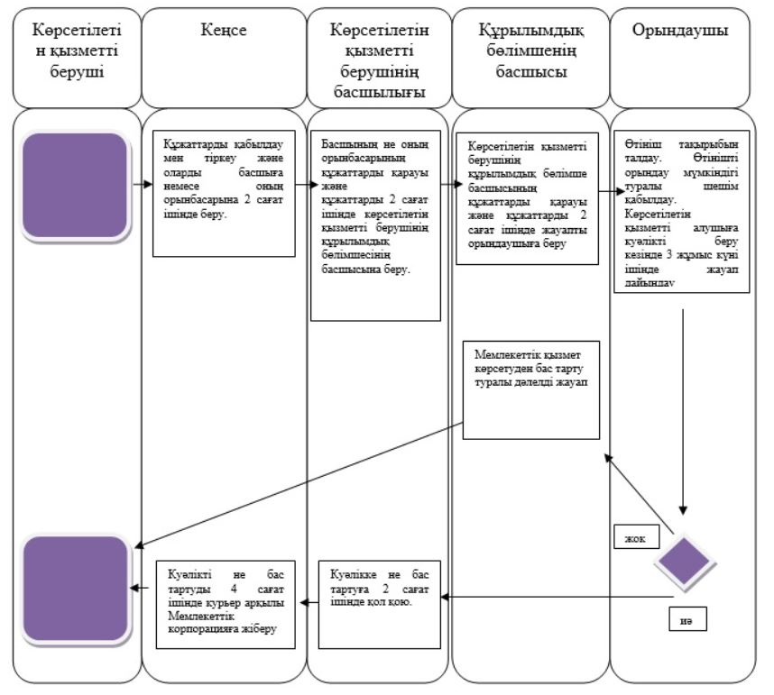

Шартты белгілер:
- мемлекеттік қызметті көрсетудің басталуы немесе аяқталуы
- көрсетілетін қызметті беруші рәсімінің (іс-қимылының) атауы
- таңдау нұсқасы
- келесі рәсімге (іс-қимылға) көшу.
Қазақстан Республикасы
Инвестициялар және даму
министрінің
2017 жылғы 22 қарашадағы
№ 805 бұйрығына
2-қосымша
"Шағын көлемді кеменің ипотекасын мемлекеттік тіркеу
және шағын көлемді кеменің
ипотекасының мемлекеттік
тіркеуді растайтын құжаттардың
телнұсқасын беру" мемлекеттік
көрсетілетін қызмет
регламентіне
2-қосымша
Мемлекеттік қызметті көрсетудің бизнес-процестерінің анықтамалығы

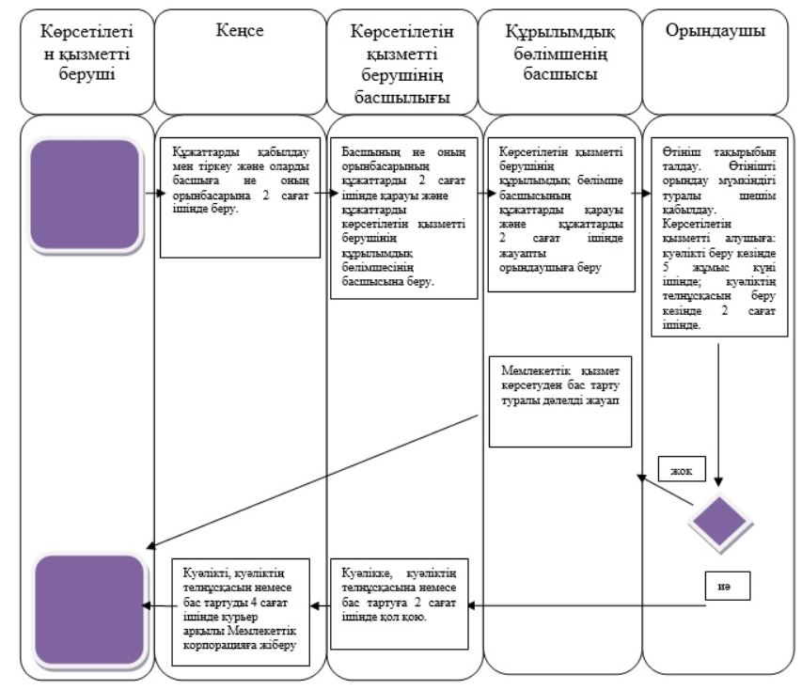

Шартты белгілер:

- мемлекеттік қызметті көрсетудің басталуы немесе аяқталуы
- көрсетілетін қызметті беруші рәсімінің (іс-қимылының) атауы
- таңдау нұсқасы
- келесі рәсімге (іс-қимылға) көшу.
Қазақстан Республикасы
Инвестициялар және даму
министрінің
2017 жылғы 22 қарашадағы
№ 805 бұйрығына 3-қосымша
"Кеме ипотекасын мемлекеттік
тіркеу және кеме ипотекасының
мемлекеттік тіркелгенін
растайтын құжаттардың
телнұсқасын беру" мемлекеттік
көрсетілетін қызмет
регламентіне 2-қосымша
Мемлекеттік қызметті көрсетудің бизнес-процестерінің анықтамалығы
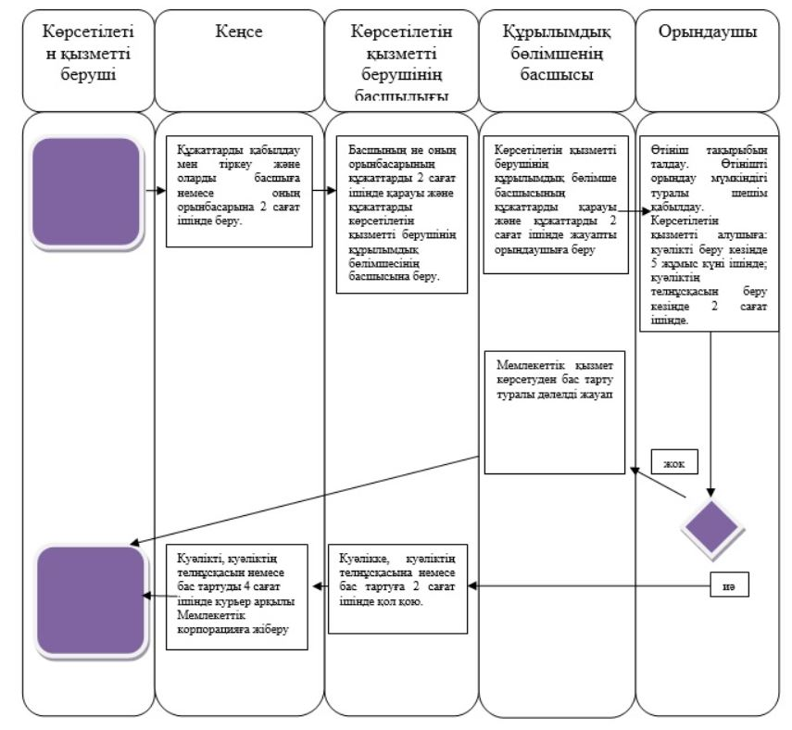

Шартты белгілер:
- мемлекеттік қызметті көрсетудің басталуы немесе аяқталуы
- көрсетілетін қызметті беруші рәсімінің (іс-қимылының) атауы
- таңдау нұсқасы
- келесі рәсімге (іс-қимылға) көшу.

Қазақстан Республикасы
Инвестициялар және даму
министрінің
2017 жылғы 22 қарашадағы
№ 805 бұйрығына
4-қосымша
Қазақстан Республикасы
Инвестициялар және даму
министрінің
2015 жылғы 29 мамырдағы
№ 673 бұйрығына 6-қосымша
"Кеменің, шағын көлемді кеменің немесе жасалып жатқан кеменің ипотекасын
мемлекеттік тipкeу туралы ақпарат беру" мемлекеттік көрсетілетін қызмет регламенті
1-тарау. Жалпы ережелер
1. "Кеменің, шағын көлемді кеменің немесе жасалып жатқан кеменің ипотекасын мемлекеттік тipкeу туралы ақпарат беру" мемлекеттік көрсетілетін қызметті (бұдан әрі – мемлекеттік көрсетілетін қызмет) Қазақстан Республикасы Инвестициялар және даму министрлігі Көлік комитетінің аумақтық органдары (бұдан әрі – көрсетілетін қызметті беруші) көрсетеді.
Өтініштерді қабылдау және мемлекеттік қызметті көрсету нәтижелерін беру "Азаматтарға арналған үкімет" мемлекеттік корпорациясы" коммерциялық емес акционерлік қоғам (бұдан әрі – Мемлекеттік корпорация) арқылы жүзеге асырылады.
2. Мемлекеттік қызметті көрсету нысаны: қағаз түрінде.
3. Мемлекеттік қызметті көрсету нәтижесі – Қазақстан Республикасының кемелер тізілімінен үзінді немесе көшірме.
2-тарау. Мемлекеттік қызметті көрсету процесінде көрсетілетін қызметті берушінің
құрылымдық бөлімшелерінің (қызметкерлерінің) іс-қимыл тәртібін сипаттау
4. Мемлекеттік қызметтерді көрсету бойынша рәсімдерді (іс-қимылдарды) бастау үшін негіз Қазақстан Республикасы Инвестициялар және даму министрінің 2015 жылғы 30 сәуірдегі № 556 бұйрығымен бекітілген (Нормативтік құқықтық актілерді мемлекеттік тіркеу тізілімінде № 11369 болып тіркелген) "Кеменің, шағын көлемді кеменің немесе жасалып жатқан кеменің ипотекасын мемлекеттік тipкey туралы ақпарат беру" мемлекеттік көрсетілетін кызмет стандартының (бұдан әрі – Стандарт) 9-тармағына сәйкес өтінім беру болып табылады.
5. Мемлекеттік қызметті көрсету процесінің құрамына кіретін әрбір рәсімдердің (іс-қимылдың) мазмұны, оны орындау ұзақтығы:
1) көрсетілетін қызметті беруші кеңсесі маманының өтінімді тіркеу нөмірі мен күнін белгілей отырып 2 сағат ішінде қабылдауы және тіркеуі;
2) көрсетілетін қызметті алушының өтінімін көрсетілетін қызметті беруші басшысының қарауы және 2 сағат ішінде көрсетілетін қызметті берушінің басшысы орынбасарының қарауына беруі;
3) көрсетілетін қызметті алушының құжаттарын көрсетілетін қызметті берушінің басшысы орынбасарының қарауы және 2 сағат ішінде көрсетілетін қызметті берушінің құрылымдық бөлімшесінің басшысына беруі;
4) көрсетілетін қызметті алушының құжаттарын көрсетілетін қызметті берушінің құрылымдық бөлімшесі басшысының қарауы және 2 сағат ішінде көрсетілетін қызметті берушінің құрылымдық бөлімшесінің маманына орындауға (бұдан әрі – жауапты орындаушы) беруі;
5) жауапты орындаушының өтініш түскен күннен бастап 4 жұмыс күні ішінде ұсынылған құжаттарды қарауы және мемлекеттік қызмет көрсету нәтижесін ресімдеуі;
6. Мемлекеттік қызметті көрсету бойынша рәсімдердің (іс-қимылдың) нәтижесі мынадай рәсімдерді (іс-қимылдарды) орындауды бастау үшін негіз болып табылады:
1) Қазақстан Республикасының кемелер тізілімінен үзінділерді немесе көшірмелерді ресімдеу және оны растау үшін көрсетілетін қызметті берушінің басшысына беру;
2) Қазақстан Республикасының кемелер тізілімінен үзінділерді немесе көшірмелерді көрсетілетін қызметті берушінің құрылымдық бөлімшесі басшысымен келісу;
3) Қазақстан Республикасының кемелер тізілімінен үзінділерге немесе көшірмелерге көрсетілетін қызметті беруші басшысының қол қоюы;
4) Қазақстан Республикасының кемелер тізілімінен расталған үзінділерді немесе көшірмелерді көрсетілетін қызметті берушінің кеңсесіне беру.
3-тарау. Мемлекеттік қызметті көрсету процесінде көрсетілетін қызметті берушінің
құрылымдық бөлімшелерінің (қызметкерлерінің) өзара іс-қимыл тәртібін сипаттау
7. Мемлекеттік қызметті көрсету процесіне қатысатын көрсетілетін қызметті беруші құрылымдық бөлімшелерінің (қызметкерлерінің) тізбесі:
1) көрсетілетін қызметті беруші кеңсесінің қызметкері;
2) көрсетілетін қызметті берушінің басшысы;
3) көрсетілетін қызметті берушінің құрылымдық бөлімшесі басшысы;
4) жауапты орындаушы.
8. Әрбір рәсімді (іс-қимылды) орындау ұзақтығын көрсете отырып, мемлекеттік қызметті көрсету үшін қажетті әрбір рәсімнің (іс-қимылдың) ұзақтығын көрсетумен көрсетілетін қызметті берушінің құрылымдық бөлімшелерінің (қызметкерлерінің) арасындағы рәсімдердің (іс-қимылдардың) дәйектігін сипаттау:
1) кеңсе маманы тіркеу нөмірі мен күнін белгілей отырып, құжаттарды тіркейді, одан кейін 2 сағат ішінде көрсетілетін қызметті берушінің бірінші басшысына не орынбасарына береді;
2) көрсетілетін қызметті берушінің басшысы құжаттарды 2 сағат ішінде орынбасарына береді;
3) көрсетілетін қызметті беруші басшысының орынбасары құжаттарды 2 сағат ішінде көрсетілетін қызметті берушінің құрылымдық бөлімшесінің басшысына береді;
4) көрсетілетін қызметті берушінің құрылымдық бөлімшесінің басшысы 2 сағат ішінде жауапты орындаушыны айқындайды және құжаттарды қарауға береді;
5) жауапты орындаушы өтінім тіркелген сәттен бастап 3 жұмыс күні ішінде құжаттарды қарайды, Қазақстан Республикасының кемелер тізілімінен үзіндіні немесе көшірмені ресімдейді және оны растау үшін көрсетілетін қызметті берушінің басшысына береді;
6) көрсетілетін қызметті берушінің басшысы 4 сағат ішінде Қазақстан Республикасының кемелер тізілімінен үзіндіні немесе көшірмені растайды және оны көрсетілетін қызметті берушінің кеңсесіне береді;
7) көрсетілетін қызметті беруші кеңсесінің қызметкері 4 сағат ішінде Қазақстан Республикасының кемелер тізілімінен үзіндіні немесе көшірмені курьер арқылы Мемлекеттік корпорацияға береді.
4-тарау. Мемлекеттік корпорациямен және (немесе) өзге де көрсетілетін қызметті
берушілермен өзара іс-қимыл тәртібін, сондай-ақ Мемлекеттік қызметті көрсету
процесінде ақпараттық жүйені пайдалану тәртібін сипаттау
9. Мемлекеттік корпорацияға жүгіну тәртібін сипаттау және мемлекеттік көрсетілетін қызметті алушының сұрау салуын өңдеу ұзақтығы:
1) мемлекеттік қызметті үшін көрсетілетін қызметті алушы Мемлекеттік корпорацияға жүгінеді;
2) Мемлекеттік корпорацияда көрсетілетін қызметті алушының сұрау салуын өңдеу ұзақтығы – 20 минуттан артық емес;
3) көрсетілетін қызметті алушы (не уәкілетті өкілі: өкілеттікті растайтын құжат бойынша заңды тұлға, нотариалды куәландырылған сенімхат бойынша жеке тұлға) жүгінген кезде мемлекеттік қызмет көрсету үшін мемлекеттік көрсетілетін қызмет стандартының 9-тармағына сәйкес қажетті құжаттардың тізбесі.
Мемлекеттік корпорацияда құжаттарды қабылдау жеделдетілген қызмет көрсетусіз "электрондық кезек" тәртібімен жүзеге асырылады. Көрсетілетін қыметті алушының қалауы бойынша электрондық кезекті портал арқылы "броньдауға" болады.
Құжаттарды қабылдау кезінде Мемлекеттік корпорация операторы жеке тұлғалардың мемлекеттік деректер қорынан (бұдан әрі - ЖТ МДҚ) деректерді көрсетілетін қызметті алушының құжаттар түпнұсқаларымен салыстырады және түпнұсқаларды көрсетілетін қызметті алушыға қайтарады.
Егер Қазақстан Республикасының заңдарымен өзгесі көзделмесе, Мемлекеттік корпорация операторы ақпараттық жүйелерде қамтылған заңмен қорғалатын құпияларды құрайтын мәліметтерді пайдалануға жазбаша келісім алады.
Мемлекеттік көрсетілетін қызметті алу үшін барлық қажетті құжаттарды қабылдаған кезде Мемлекеттік корпорация операторы көрсетілетін қызметті алушыға тиісті құжаттарды алғаны туралы қолхатты береді.
10. Мемлекеттік корпорация арқылы мемлекеттік кызметті көрсету нәтижесін алу процесін сипаттау, оның ұзақтығы:
көрсетілетін қызметті алушыға (не нотариалды куәландырылған сенімхат бойынша оның өкілінің) мемлекеттік қызметті көрсету нәтижесін беруді Мемлекеттік корпорацияның қызметкері қолхатта көрсетілген мерзімде жүзеге асырады.
11. Көрсетілетін қызметті берушінің құрылымдық бөлімшелерінің (қызметкерлерінің) мемлекеттік қызмет көрсету процесіндегі рәсімдерінің (іс-қимылдарының), өзара іс-қимылдары реттілігін толық сипаттамасы, сондай-ақ мемлекеттік қызмет көрсету процесіндегі ақпараттың жүйелерді пайдаланудың сипаттамасы осы регламентке 2-қосымшаға- сәйкес мемлекеттік қызмет көрсетудің бизнес-процестерінің анықтамалығында келтірілген.
"Кеменің, шағын көлемді
кеменің немесе жасалып жатқан
кеменің ипотекасын мемлекеттік
тipкeу туралы ақпарат беру"
мемлекеттік көрсетілетін қызмет
регламентіне
1-қосымша
Мемлекеттік қызметті көрсетудің бизнес-процестерінің анықтамалығы
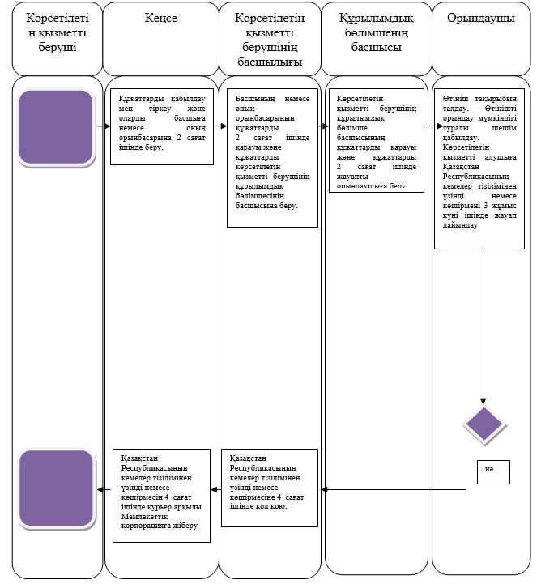

Шартты белгілер:
- мемлекеттік қызметті көрсетудің басталуы немесе аяқталуы
- көрсетілетін қызметті беруші рәсімінің (іс-қимылының) атауы
- таңдау нұсқасы
- келесі рәсімге (іс-қимылға) көшу.

Қазақстан Республикасы
Инвестициялар және даму
министрінің
2017 жылғы 22 қарашадағы
№ 805 бұйрығына
5-қосымша
"Мемлекеттік кеме тізілімінде
ішкі суда жүзетін кемелерді,
"өзен-теңіз" суларында жүзетін
кемелерді және оларға
құқықтарды мемлекеттік тіркеу"
мемлекеттік көрсетілетін қызмет
регламентіне 2-қосымша
Мемлекеттік қызметті көрсетудің бизнес-процестерінің анықтамалығы

Шартты белгілер:
- мемлекеттік қызметті көрсетудің басталуы немесе аяқталуы
- көрсетілетін қызметті беруші рәсімінің (іс-қимылының) атауы
- таңдау нұсқасы
- келесі рәсімге (іс-қимылға) көшу.

Қазақстан Республикасы
Инвестициялар және даму
министрінің
2017 жылғы 22 қарашадағы
№ 805 бұйрығына 6-қосымша
"Жалға алынған шетел
кемелерінің тізілімінде жалға
алынған ішкі суда жүзетін
кемелерді және "өзен-теңіз"
суларында жүзетін кемелерді
мемлекеттік тіркеу"
мемлекеттік көрсетілетін қызмет
регламентіне 2-қосымша
Мемлекеттік қызметті көрсетудің бизнес-процестерінің анықтамалығы
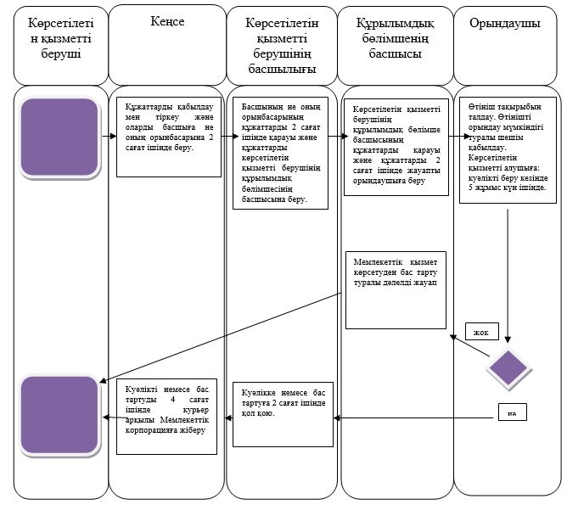

Шартты белгілер:
- мемлекеттік қызметті көрсетудің басталуы немесе аяқталуы
- көрсетілетін қызметті беруші рәсімінің (іс-қимылының) атауы
- таңдау нұсқасы
- келесі рәсімге (іс-қимылға) көшу.

Қазақстан Республикасы
Инвестициялар және даму
министрінің
2017 жылғы 22 қарашадағы
№ 805 бұйрығына 7-қосымша
"Шағын көлемді кемелерді және
оларға құқықтарды мемлекеттік
тіркеу" мемлекеттік көрсетілетін
қызмет регламентіне
2-қосымша
Мемлекеттік қызметті көрсету бизнес-процесінің анықтамалығы
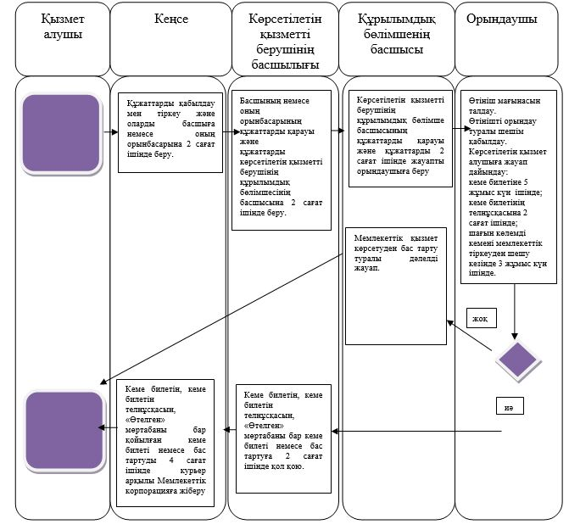

Шартты белгілер:
- мемлекеттік қызметті көрсетудің басталуы немесе аяқталуы
- көрсетілетін қызметті беруші рәсімінің (іс-қимылының) атауы
- таңдау нұсқасы
- келесі рәсімге (іс-қимылға) көшу.

© 2012. Қазақстан Республикасы Әділет министрлігінің «Қазақстан Республикасының Заңнама және құқықтық ақпарат институты» ШЖҚ РМК

